

Documentación

Tamara Pérez Sánchez

Mario Sánchez Mosquero

Contenido

Contenido 2

Abstract 3

Introducción 4

Requisitos funcionales y no funcionales 4

Requisitos funcionales 4

Requisitos técnicos 5

Software utilizado 5

Planificación del proyecto 5

Planificación inicial del proyecto 5

Análisis real tras finalización del proyecto 5

Modelo de Entidad-Relación 6

MODELO RELACIONAL 6

Requisitos 6

Guía de estilos 8

Mapa Web 8

Análisis de usabilidad y accesibilidad 9

Método de validación 9

Instalación y puesta en marcha 9

Mejoras futuras 9

Conclusiones 9

# Abstract

Title

Introduction

Materiales y métodos

Resultados

Conclusiones

1.5 inch margin on top y 0.75 en los demás.

No debe ocupar más de una página

Escribir en times new roman

Tamaño 11

Los headers son bold y el resto no…

INTRODUCCIÓN

Hablar del impacto de la fast fashion y tal y cual…

MATERIAL AND METHODS

A quién va dirigido, voz de la página, la estructura del diseño, tecnologías utilizadas (por encima) y por qué… algo parecido a la funcionalidad.

RESULT AND DISCUSSION

Resultados tanto negativos como positivos (imacto que se desea, cosas a mejorar…) se puede poner algún gráfico sobre cosas de fastfashion y tal.

CONCLUSIONS

Como un resumen de todo, no poner info nueva!

ACKNOWLEDGMENTS

Podemos hablar de esos de yt o del documental de true cost, cosas que nos hayan inspirado. También esta nasty girl, es una serie que hay en netflix basada en una chica que compraba ropa de segunda mano la arreglaba y la vendía y ahora tiene una tienda tope cool.

REFERENCES

Enlaces a lo que se haya mencionado

# Introducción

Retaged es una web de compra venta y oferta de servicios de sastrería, sirviendo como escaparate virtual para que los usuarios (retagers) puedan colgar sus prendas o bien fotografías de sus arreglos y otros usuarios puedan ponerse en contacto si están interesados.

# Requisitos funcionales y no funcionales

En un futuro se planean implementar las funcionalidades descritas en la sección **mejoras futuras**.

## Requisitos funcionales

En esta primera versión de la aplicación se describen las siguientes funcionalidades:

**Registro de usuarios:**

Los usuarios pueden crear una cuenta, esta se utiliza igual como vendedor o comprador. El formulario incluye los siguientes campos:

* Nombre de usuario
* Contraseña
* Confirmar contraseña
* E-mail
* Código Postal
* Imagen

**Login de usuarios:**

Una vez logueados los usuarios pueden editar su perfil o crear una galería de productos.

**Productos:**

Los productos en venta irán acompañados de una descripción, el nombre del producto, la talla, el precio e imagen o imágenes. Se podrán buscar productos por palabras clave en la página principal.

En la página principal aparecerá un carrusel que irá rotando productos aleatorios.

Los vendedores (Retagers) podrán ser encontrados de múltiples formas.

* Se les podrá encontrar en un listado de retagers cercanos al usuario que les busque.
* Habrá una lista con retagers destacados, los cuales destacarán por el número de likes que hayan recibido en el último mes.

**Contactar entre usuarios:**

Los clientes podrán contactar con los Retagers mediante e-mail.

**Valoración:**

Los usuarios podrán dar likes a los Retagers que les gusten, de esta manera se realizará el ranking de Retagers destacados.

## Requisitos técnicos

Se ha comprobado que la página es compatible completamente con los siguientes navegadores:

|  |  |  |  |
| --- | --- | --- | --- |
|  | Chrome | Firefox | Safari |
| Diseño |  |  |  |
| Funcionalidades |  |  |  |

## Software utilizado

|  |  |
| --- | --- |
| Sistema Operativo | Windows v.1909 |
| IDE | Vissual studio code v.1.38.1 |
| Repositorio/organización | GitHub, KanbanFlow |
| Lenguajes | HTML5, CSS3, JavaScript, PHP v.7.4.4 |
| Bibliotecas/Frameworks | React v.16.2.0, Bootstrap v.4.4.1, Laravel v.7.4.0, Formik v.2.1.4, React-Avatar-Editor v.12.0.0-beta.0, Yup v.0.28.5, Sass v.1.15.2 |
| Gestor BBDD y Servidor | MaríaDB v.10.4.11, Apache v.2.4.43 |

# Planificación del proyecto

Hemos dividido el proyecto en cuatro partes: Backend, JavaScript, Diseño y Documentación.

## Planificación inicial del proyecto

|  |  |  |  |  |  |
| --- | --- | --- | --- | --- | --- |
|  | Backend | Frontend | Diseño | Documentación | Total Horas |
| Tamara | 10 | 12 | 5 | 3 | 30 |
| Mario | 8 | 7 | 12 | 3 | 30 |

## Análisis real tras finalización del proyecto

La parte de diseño nos ha llevado más tiempo del esperado, al ir cambiando cosas y viendo cómo quedaban, en cuanto a back una vez hemos aprendido a usar Laravel ha resultado bastante fácil y rápida. Para el front, hemos usado React y algunas librerías como Formik que nos han facilitado mucho la tarea. Como hemos utilizado tecnologías nuevas hemos tardado más en el aprendizaje pero una vez hemos empezado el trabajo ha sido bastante satisfactorio.

El reparto de las tareas ha sido equitativo y hemos disfrutado del trabajo en equipo, nos hemos organizado con KanbanFlow y ambos hemos aportado ideas al proyecto.

# Modelo de Entidad-Relación







Users

Products





Images







## MODELO RELACIONAL

## Requisitos

Se ha creado un diseño entidad relación que permite controlar a los usuarios y sus productos siguiendo estas premisas:

La página almacena información sobre los usuarios: (id, nombre, email, password, código postal, imagen de perfil)

Los productos tienen: id, nombre, descripción, talla, precio y foto. Un producto puede pertenecer a un usuario, y ese usuario puede tener varios productos.

Conforme el usuario sube productos, esos productos pueden tener de una a cuatro fotos. Esas fotos tienen id, la id del producto al que pertenecen y un nombre.

Los usuarios pueden añadirse como favoritos entre ellos.

Un usuario puede ser el favorito de otros muchos o de ninguno, y a su vez, tener muchos favoritos o ninguno.

# C:\Users\tperez\Desktop\Proyecto\RETAGED\Documentación\Entrega 1\Guia de estilos.jpegGuía de estilos

# Mapa Web

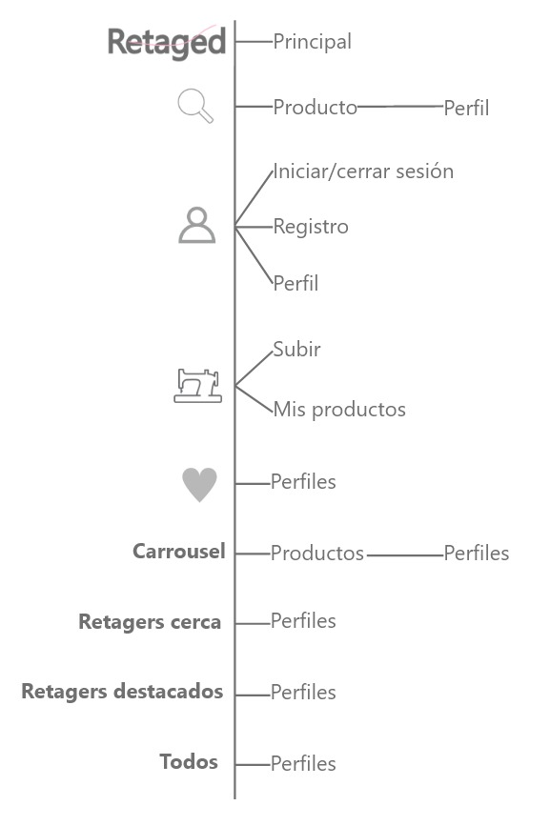

# Análisis de usabilidad y accesibilidad

## 

## Método de validación

# Instalación y puesta en marcha

# Mejoras futuras

En versiones futuras se realizarán las siguientes mejoras:

* Sistema de mensajería en lugar de contactar por e-mail
* El carrusel contendrá los artículos que puedan interesar al usuario en función de sus gustos.

Y se añadirán las siguientes funcionalidades:

* Sección de comentarios en las prendas
* Carrito de la compra
* Sección de artículos guardados
* Añadir un usuario con permisos de administrador para gestionar usuarios y productos.

# Conclusiones